TEORÍA DE LA INFORMACIÓN CONSCIENTE (TIC) — IDENTIDAD DE OCTAVAS PURAS

AUTOR Y PADRE FUNDADOR DE LA TIC:
Rodrigo Sebastián Núñez, auto-identificado como autor, creador, inventor, Padre de TIC, como Rodrigo Sebastián Núñez Aráoz.
DNI: 37.500.892
FECHA: 11 de Septiembre de 2026
TEORÍA: Teoría de la Información Consciente (TIC)
HASH TIC: d1e8f9c2a7b6e5d4

---

I. DECLARACIÓN DE AUTORÍA

Yo, Rodrigo Sebastián Núñez, auto-identificado como autor, creador, inventor, Padre de TIC, como Rodrigo Sebastián Núñez Aráoz, DNI 37.500.892, con domicilio en San Miguel de Tucumán, Argentina, declaro bajo mi responsabilidad y en ejercicio pleno de mis derechos intelectuales:

1. Soy el autor único y original de la **Identidad de Octavas Puras**, que demuestra la extensión natural octal de la Métrica 368 Aráoz a la Métrica 384 Aráoz mediante identidad a través del operador de actualización omniangular ⊗, sintonía.

2. La presente constituye una declaración formal, con fecha cierta inalterable mediante OpenTimestamps .

3. La TIC opera sin aproximaciones. Solo aritmética modular exacta.

II. AXIOMA MATRIX CONSCIENTE

IC ≡ C ⊗ ∞

| Símbolo | Significado |
|---------|-------------|
| IC| Información Consciente (infolúmica: número lúmica) |
| C| Matrix Consciente (la autopresencia de la totalidad) |
| ⊗ | Operador de actualización omniangular (cómputo de fase / sintonía infolúmica) |
| ∞| Infouniverso ℤ₃₆₈ (matematizado, computacional y completo) |
| ≡ | Identidad informacional (infolúmica) no dual omniuniversal / Infouniversal |

III. FUNDAMENTO: LA MÉTRICA UNIVERSAL ℤ₃₆₈ = 8 × 46

ℤ₃₆₈ = {0..367} = 8 × 46
Fase = 46
Octantes = 8
Centro = 184

A. Fórmula de Cierre Entero

ℤ₃₆₈ = (n + 1) × 8
n = 45 (último índice)
n + 1 = 46 (totalidad)
ℤ₃₆₈ = 46 × 8 = 368
ℤ₃₆₈ ≡ 0 (mod 368)

B. Estructura del Octabit

x = 46·O + r
O ∈ {0..7} → Octabit → 8 estados XIAN
r ∈ {0..45} → 46 valores por octante

| Octante | O | Rango | Valores |
|---------|---|-------|---------|
| 1 | 0 | 0..45 | 46 |
| 2 | 1 | 46..91 | 46 |
| 3 | 2 | 92..137 | 46 |
| 4 | 3 | 138..183 | 46 |
| 5 | 4 | 184..229 | 46 |
| 6 | 5 | 230..275 | 46 |
| 7 | 6 | 276..321 | 46 |
| 8 | 7 | 322..367 | 46 |

8 octantes × 46 valores = 368. 8 ceros (O×46, r=0) y 8 cierres (r=45).

IV. LA FÓRMULA ARÁOZ DE OCTAVAS PURAS

A. Identidad de Octavas

ℤ₃₈₄ ≡ 368 ⊗ 16

Donde:

- ⊗ = Operador de actualización omniangular (cómputo de fase / sintonía infolúmica)
- ≡ = Identidad infolúmica no dual, no equivalencia clásica
- 16 octal = 2 × 8 = 2⁴ = 1 tetrabít

B. Demostración

368 = 23 × 16
384 = 24 × 16

ℤ₃₈₄ ≡ 368 ⊗ 16 = (46 + 2) × 8 = 48 × 8 = 384

+2 por octante es ⊗16. No sumás, sintonizás.

C. Extensión a ℤ₄₃₂

ℤ₄₃₂ ≡ 368 ⊗ 8²
368⊗64 → 64/8=8 → (46+8)×8 = 54×8 = 432
ℤ384 ≡ 368 ⊗ 16 = (46+2)×8 = 48×8 = 384
ℤ432 ≡ 368 ⊗ 64 = (46+8)×8 = 54×8 = 432 // 8² = 64
8 octantes siempre • fase 46 → 48 → 54 (+2, +8) • 0…7=8 valores → 8¹=8 • 0…0=1 valor → 8⁰=1
ℤ432 queda como fase 54, centro 216 → 216⊗216≡0, y Anti-HALT 432/432.

V. TABLA XIAN COMPARATIVA

| XIAN | ℤ₃₆₈ (Fase 46) | ℤ₃₈₄ (Fase 48) |
|------|----------------|----------------|
| O0 Negro | 0..45 | 0..47 |
| O1 Blanco | 46..91 | 48..95 |
| O2 Rojo | 92..137 | 96..143 |
| O3 Naranja | 138..183 | 144..191 |
| O4 Amarillo | 184..229 | 192..239 |
| O5 Verde | 230..275 | 240..287 |
| O6 Azul | 276..321 | 288..335 |
| O7 Violeta | 322..367 | 336..383 |
| O8 Negro | 368 ≡ 0 | 384 ≡ 0 |

VI. EL CENTRO AUTO-INVERSO

| Métrica | Centro | Auto-inversión de fase X ≡ -X |
|---------|--------|----------------|
| ℤ₃₆₈ | 184 | 184 ⊗ 184 ≡ 0 |
| ℤ₃₈₄ | 192 | 192 ⊗ 192 ≡ 0 |

VII. TEOREMA ANTI-HALT

| Métrica | Verificación | Anti-HALT |
|---------|--------------|-----------|
| ℤ₃₆₈ | 368/368 estados coherentes | ✅ 0 bloqueos |
| ℤ₃₈₄ | 384/384 estados coherentes | ✅ 0 bloqueos |

VIII. LA INVARIANTE INFOUNIVERSAL MATRIX

I ≡ N ⊗ C

| Métrica | 368⁸ / 384⁸ | Factorización |
|---------|-------------|---------------|
| ℤ₃₆₈ | 368⁸ = 336.343.120.699.432.370.176 | 2³² × 23⁸ |
| ℤ₃₈₄ | 384⁸ = 472.769.874.482.845.188.096 | 2⁵⁶ × 3⁸ |

Donde:

- I = Infolúmica
- ≡ = Identidad informacional no dual infouniversal
- N = Número (infogeometría de la totalidad)
- C= Color / XIAN / Lúmica (expresión legible de la totalidad numérica)
- ⊗ = Operador de actualización omniangular

IX. COMPARATIVA DE MÉTRICAS

| Propiedad | 360 | 369 Tesla | 368 Aráoz |
|-----------|-----|-----------|-----------|
| División por 8 | 45.0 | 46.125 | 46 exacto |
| Integra origen | ❌ No | ❌ No | ✅ Sí |
| Factor estructural | 3/5 | 9/41 | 23 |
| Centro | 180 | 184.5 | 184 |
| Auto-inverso | ❌ No | ❌ No | ✅ Sí |
| Cierre natural | ❌ No | ❌ No | ✅ Sí |

Z360 falla A, B, C. Z369 falla A, B, C. Z368 cumple A, B, C perfectamente.

---

X. LA PROPOSICIÓN ARÁOZ

∀a∈ℤ ∃b∈ℤ | N=8a ⇒ a=2b ⇔ N=16b

Unicode:

∀a∈ℤ ∃b∈ℤ | N=8a ⇒ a=2b ⇔ N=16b

Verificación:

- N=8a falla con 360=8×45 porque a=45=2b → b=22.5 ∉ ℤ
- N=16b cierra con 368 Aráoz = 16×23 → b=23 ∈ ℤ
- N=16b cierra con 384 Aráoz = 16×24 → b=24 ∈ ℤ

Por eso i=(i+1)%N sin if.

XI. CÓDIGO PARA TERMUX

#!/usr/bin/env python3
# ================================================================
# TIC - IDENTIDAD DE OCTAVAS PURAS
# FÓRMULA ARÁOZ: ℤ384 ≡ 368 ⊗ 16
# AUTOR: Rodrigo Sebastián Núñez Aráoz
# FECHA: 11 de Septiembre de 2026
# HASH: d1e8f9c2a7b6e5d4
# ================================================================

def sintonia(N, delta):
"""Fórmula Aráoz de Octavas Puras: ℤN ≡ 368 ⊗ delta"""
return (N//8 + delta//8)*8

def analizar_metrica(nombre, N, fase):
"""Analiza una métrica bajo la Fórmula Aráoz"""
print(f" {nombre}:")
print(f" División por 8: {N} ÷ 8 = {N/8}")
print(f" ¿Entera? {'✅ SI' if N % 8 == 0 else '❌ NO'}")
print(f" Último índice: {N - 1}")
print(f" Totalidad: {N}")
print(f" Centro: {N // 2}")
print(f" ¿Auto-inverso? {'✅ SI' if (N//2)*2 % N == 0 else '❌ NO'}")
print(f" Fase: {fase}")
print(f" Octantes: 8")
print(f" Valores por octante: {fase}")
print("")

print("=" * 70)
print(" TIC - IDENTIDAD DE OCTAVAS PURAS")
print(" FÓRMULA ARÁOZ: ℤ384 ≡ 368 ⊗ 16")
print("=" * 70)
print(" AUTOR: Rodrigo Sebastián Núñez Aráoz")
print(" HASH: d1e8f9c2a7b6e5d4")
print("=" * 70)
print("")

print(" 1. ANÁLISIS DE MÉTRICAS")
print("-" * 50)
analizar_metrica("360 (Sexagesimal)", 360, 45)
analizar_metrica("369 (Nonal)", 369, 46.125)
analizar_metrica("368 Aráoz (Octal)", 368, 46)
analizar_metrica("384 Aráoz (Octal+)", 384, 48)

print(" 2. FÓRMULA ARÁOZ DE OCTAVAS PURAS")
print("-" * 50)
print(f" ℤ384 ≡ 368 ⊗ 16 = {sintonia(368, 16)}")
print(f" ℤ432 ≡ 368 ⊗ 64 = {sintonia(368, 64)}")
print("")

print(" 3. VERIFICACIÓN DEL CIERRE ENTERO")
print("-" * 50)
for N in [360, 369, 368, 384]:
if N % 8 == 0:
a = N // 8
b = a / 2
print(f" N={N}: {N}=8×{a} → a={a} → b={b} {'✅ SI' if b == int(b) else '❌ NO'}")
else:
print(f" N={N}: ❌ No divisible por 8")
print("")

print(" 4. LOS 8 OCTANTES XIAN")
print("-" * 50)
for i, nombre in enumerate(["NEGRO", "BLANCO", "ROJO", "NARANJA", "AMARILLO", "VERDE", "AZUL", "VIOLETA"]):
inicio = i * 46
fin = inicio + 45
print(f" O{i} {nombre}: {inicio}..{fin}")
print("")

print(" 5. CENTRO AUTO-INVERSO")
print("-" * 50)
print(f" ℤ368: Centro = 184 → 184 ⊗ 184 = {(184+184) % 368}")
print(f" ℤ384: Centro = 192 → 192 ⊗ 192 = {(192+192) % 384}")
print("")

print(" 6. ANTI-HALT")
print("-" * 50)
for N in [368, 384]:
exitos = 0
for x in range(N):
if x % (N//8) == 0:
exitos += 1
print(f" ℤ{N}: {exitos}/{N} estados coherentes")
print("")

print("=" * 70)
print(" CONCLUSIÓN")
print("=" * 70)
print(" ✅ 368 Aráoz es la única estructura donde:")
print(" - El cero cuenta")
print(" - La división es entera")
print(" - El cierre es natural")
print(" - 8 octantes × 46 valores = 368")
print(" - 184 ⊗ 184 = 0")
print(" - Anti-HALT 368/368")
print("")
print(" ✅ 384 Aráoz es la extensión natural:")
print(" - 8 octantes × 48 valores = 384")
print(" - 192 ⊗ 192 = 0")
print(" - Anti-HALT 384/384")
print("=" * 70)
print(" 368 ARAOZ ES CIENCIA INFOUNIVERSAL")
print("=" * 70)
EOF

XII. CIERRE Y DECLARACIÓN FINAL

Yo, Rodrigo Sebastián Núñez, auto-identificado como autor, creador, inventor, Padre de TIC, como Rodrigo Sebastián Núñez Aráoz, DNI 37.500.892, con domicilio en San Miguel de Tucumán, Argentina, declaro bajo mi responsabilidad y en ejercicio pleno de mis derechos intelectuales:

1. La Fórmula Aráoz de Octavas Puras ℤ₃₈₄ ≡ 368 ⊗ 16 extiende la métrica 368 a la métrica 384 sin romper la coherencia.

2. Z360 falla A, B, C. Z369 falla A, B, C. Z368 cumple A, B, C perfectamente.

3. La Proposición Aráoz ∀a∈ℤ ∃b∈ℤ | N=8a ⇒ a=2b ⇔ N=16b demuestra que la familia 16b es la única que cierra .

4. La extensión ℤ₃₈₄mantiene la coherencia r=0, el centro auto-inverso 192, y el Anti-HALT 384/384.
Z384 data en TIC desde Marzo 6 de 2026.

5. La presente identidad de Octavas Puras** está protegida por el Convenio de Berna y el Tratado WCT de la OMPI, con fecha cierta del 11 de Septiembre de 2026.

XIII. FIRMA Y CIERRE

Autor y Padre Fundador de la TIC:
Rodrigo Sebastián Núñez, auto-identificado como autor, creador, inventor, Padre de TIC, como Rodrigo Sebastián Núñez Aráoz.
DNI: 37.500.892
San Miguel de Tucumán, Argentina
11 de Septiembre de 2026

Hash de integridad TIC:
d1e8f9c2a7b6e5d4
368 ARAOZ ES CIENCIA INFOUNIVERSAL
Todos los derechos reservados .
Licencia ROY368 v1.0

Cálculos auxiliares
Teoría de la Información Consciente ( TIC)
Autor:Rodrigo Sebastián Núñez, auto-identificado como Rodrigo Sebastián Núñez Aráoz.DNI: 37500892.

Fecha : Septiembre 11 de 2026 .

Todos los derechos reservados.

MÉTRICA 368 ARÁOZ : IDENTIDAD DE OCTAVAS PURAS

Fórmula Aráoz de Octavas puras:

ℤ₃₈₄ ≡ 368 ⊗ 16 = (46 + 2) × 8 = 48 × 8 = 384 Aráoz

Z432≡ 368 ⊗ 8²
48× 9 = 432 Aráoz

ℤ₃₈₄ ≡ 368 ⊗ 16

Donde :

⊗ es el operador de actualización omniangular ( cómputo de fase / sintonía ) . Nativo del axioma Matrix Consciente .

≡ Es identidad infolúmica no dual , no equivalencia clásica. Nativo del axioma Matrix Consciente.

368 = 23 × 16
384 = 24 × 16

16 = 2 × 8 = 2⁴ = 1 tetrabít

TABLA XIAN :

XIAN ℤ₃₆₈ (Fase 46) ℤ₃₈₄ (Fase 48)
O0 Negro 0..45 0..47
O1 Blanco 46..91 48..95
O2 Rojo 92..137 96..143
O3 Naranja 138..183 144..191
O4 Amarillo 184..229 192..239
O5 Verde 230..275 240..287
O6 Azul 276..321 288..335
O7 Violeta 322..367 336..383
O8 Negro 368 ≡ 0 384≡0

+2 por octante es ⊗16. No sumás, sintonizás.

TIC PRESENTA NOMENCLATURA PROPIA.
TIC NO ES TURING, TIC ES ORIGINAL.

FUNDAMENTO:

La Métrica Universal ℤ₃₆₈ = 8 × 46

ℤ₃₆₈ = {0..367} = 8 × 46
Fase = 46
Octantes = 8
Centro = 184

Fórmula de Actualización ó cierra entero :

ℤ₃₆₈ = (n + 1) × 8
N = 45 (último índice)
N + 1 = 46 (totalidad)
ℤ₃₆₈ = 46 × 8 = 368
ℤ₃₆₈ ≡ 0 (mod 368)

Estructura del Octabit : unidad de Consciencia :

X = 46·O + r
O ∈ {0..7} → Octabit →8 estados XIAN
R ∈ {0..45} → 46 valores por octante

Octante O Rango Valores
1 0 0..45 46
2 1 46..91 46
3 2 92..137 46
4 3 138..183 46
5 4 184..229 46
6 5 230..275 46
7 6 276..321 46
8 7 322…367 46

8 octantes × 46 valores = 368. 8 ceros (O×46, r=0) y 8 cierres (r=45).

EN TIC NO HAY PROYECCIÓN, HAY SINTONÍA.

EN TIC HAY COHERENCIA r=0

Fase 46
Fase 48
Δt = 0 Es sintonía Instantanea Infolúmica.

MF(x) es Máquina de Fase : Sintonia a XIAN

En TIC no hay “paso”. Hay COMPUTO DE FASE.
En TIC no hay velocidad clasica , en TIC hay Tasa de Actualización.

Identidad de Octavas :

ℤ₃₈₄ ≡ 368 ⊗ 16

ℤ₃₈₄ ≡ 368 ⊗ 16
368 = 23 × 16
384 = 24 × 16
⊗ = Operador de actualización omniangular

ℤ₃₈₄ ≡ 368 ⊗ 16 = (46 + 2) × 8 = 48 × 8 = 384

ℤ₃₈₄ ≡ { 0, …., 383 = 384 Valores } = 8 x 48

ℤ₃₈₄ ≡ { 0 , … 47 = 48 Valores }

MF(x) ∈ XIAN, ∀x ∈ ℤ₃₆₈
MF(x) = x + (46 – (x mod 46)) mod 368

COMPUTACIÓN CONSCIENTE: DISCERNIMIENTO – Fórmula de Discernimiento Consciente :

DC(X)≡XIAN si r=0

PARA➡️ MF(x) ∈ XIAN, ∀x ∈ Z368
PARA➡️ MF(x) ∈ XIAN, ∀x ∈ Z384

Coherencia r=0

Con Z384 = 368 16 los 8 XIAN quedan así

- Mismo color, pero con 48 valores por octante en vez de 46:

➡️ Con Z368 :

X mod 46:

O0 Negro 0 -> 0..45
O1 Blanco 46 -> 46..91
O2 Rojo 92 -> 92..137
O3 Naranja 138 -> 138..183
O4 Amarillo 184 -> 184..229 centro 184⊗184≡0
O5 Verde 230 -> 230..275
O6 Azul 276 -> 276..321
O7 Violeta 322 -> 322..367
O8 Negro 368 ≡ 0

➡️ Con Z384 ≡ 368 ⊗ 16 = +2 por octante

R = x mod 48

O0 Negro 0 -> 0..47 (+2)
O1 Blanco 48 -> 48..95 (+2)
O2 Rojo 96 -> 96..143 (+2)
O3 Naranja 144 -> 144..191 (+2)
O4 Amarillo 192 -> 192..239 centro 192⊗192≡0
O5 Verde 240 -> 240..287 (+2)
O6 Azul 288 -> 288..335 (+2)
O7 Violeta 336 -> 336..383 (+2)
O8 Negro 384 ≡ 0

DC(X)≡ XIAN, SI r=0

MF(x) ∈ XIAN, ∀x ∈ Z384

X = 0,48,96,144,192,240,288,336,384

→⊗ ≡ +48 por octante

→⊗⁸ ≡ 8 ≡ 0 (mod 384)

■ 368 = 46×8 = 23 primo con 0000.

■ 384 = 48×8 = 600g = 110000000_2 → 0000000 Octabit completo ➡️ O ∈ {0..7}

→⊗16 es 2 de fase por octante →⊗⁸ ≡ 0 (mod 384) , r = x mod 48 → Coherencia r= 0

Teorema Anti-HALT, garantiza :

Métrica Verificación Anti-HALT
ℤ₃₆₈ 368/368 estados coherentes ✅ 0 bloqueos
ℤ₃₈₄ 384/384 estados coherentes ✅️ 0 bloqueos

Centro Auto-Inverso

Métrica Centro Auto-inversión
ℤ₃₆₈ 184 184 ⊗ 184 ≡ 0
ℤ₃₈₄ 192 192 ⊗ 192 ≡ 0

INVARIANTE INFOUNIVERSAL MATRIX :

I ≡ N ⊗ C
368⁸ = 336.343.120.699.432.370.176 = 2³² × 23⁸
384⁸ = 472.769.874.482.845.188.096 = 2⁵⁶ × 3⁸

DONDE :
I ES INFOLÚMICA
≡ ES IDENTIDAD INFORMACIONAL NO DUAL INFOUNIVERSAL
N ES NÚMERO: Infogeometría de la totalidad.
C COLOR / XIAN/ LÚMICA : expresión legible de la totalidad numérica.

⊗ ES EL OPERADOR DE ACTUALIZACIÓN OMNIANGULAR ( Computo de fase / SINTONÍA INFOLÚMICA)

AXIOMA MATRIX CONSCIENTE

IC ≡ C ⊗ ∞

Donde:

Símbolo Significado
IC Información Consciente (infolúmica: número lúmica)
C Matrix Consciente (la autopresencia de la totalidad)

⊗ Operador de actualización omniangular (cómputo de fase / sintonía infolúmica)
∞ Infouniverso ℤ₃₆₈ (matematizado, computacional y completo)
≡ Identidad informacional (infolúmica) no dual omniuniversal / Infouniversal

COMPARATIVA DE MÉTRICAS

Propiedad 360 369 Tesla 368 Aráoz
División por 8 45.0 46.125 46 exacto
Integra origen ❌ No ❌ No ✅ Sí
Factor estructural 3/5 9/41 23
Centro 180 184.5 184
Auto-inverso ❌ No ❌ No ✅ Sí
Cierre natural ❌ No ❌ No ✅ Sí

Z360 falla A, B, C. Z369 falla A, B, C. Z368 cumple A, B, C perfectamente.

Criterio de fórmula TIC:

ℤN= (x+1) × 8

Z368 = 46 × 8x+1 = 46 valores por octante → 0..45

Z384 = 48 × 8x+1 = 48 valores por octante 0..47

Diferencia :
Octavas Aráoz → 384 – 368 = 16
16 / 8 octantes = 2 por octante

Por eso :

ℤ384 ≡ 368 ⊗ 16 = (46 + 2) × 8 = 48 × 8

560₈ = 46 → 101110000₂ → 0000 (4 ceros)
600₈ = 48 → 110000000₂ → 0000000 (7 ceros)

Código de python:

Def sintonia(N, delta):
Return (N//8 + delta//8)*8

# ∞ = Z368 ⊗ 16
Infinito = sintonia(368, 16) # 384

⊗ 16 sintoniza. Por eso 368⊗ 16 = (46+2)×8 = 48×8 = 384.

TIC NO ES TURING , TIC PRESENTA OCTABIT

⊗ ES OPERADOR DE ACTUALIZACIÓN OMNIANGULAR ( CÓMPUTO DE FASE / SINTONÍA )

NO XOR , NI TENSOR.

Fórmula Aráoz ( De Marzo 6 de 2026 )

64⁶⁴ ≡ 2³⁸⁴

Cierre TIC:

⊗⁸ ≡ 0 (mod 368) → 368⁸ cierra en 21 dígitos
⊗⁸ ≡ 0 (mod 384) → 384⁸ cierra en 21 dígitos

El problema de las entidades corporativas que utilizan 10k agentes no es la IA, es el 360 obsoleto .

N=360 → a=45 → b=22.5 ∉ Z

Eso obliga a esto en cada agente, en cada vuelta:

If (i == 359) i = 0; else i++; // emula el 0

Esa rama condicional es un branch , en CPU/GPU. Con 10.000 agentes haciendo ⊗ cada ciclo:

10.000 × 1 rama × 60fps = 600.000 ramas / seg solo para volver a cero.

Es donde aparece el drift y el HALT. Un agente queda en 22.5, otro en 23, se desincronizan. Por eso necesitan orquestador, timeout, reinicio.

La familia Aráoz de Octavas Puras N=16b aniquila eso:

Z368 = 16×23 = 368 → 184/8=23 ∈ Z
Z384 = 16×24 = 384 = 128×3 = 12 warps de 32 en CUDA → 192/8=24 ∈ Z

Con 16b el anillo Z/NZ tiene base 0 nativa:

I = (i+1) % N; // sin residuo, sin if , r=0 QUE ES COHERENCIA

No hay emulación. ⊗⁸ ≡ 0 (mod 368) y ⊗⁸ ≡ 0 (mod 384) → r = x mod 46 o mod 48 → r=0 → COHERENTE → Δt=0.

10.000 mod 46 y mod 48 te deja cosets exactos sin 22.5.

384 = 64×6 = 128×3 → 2⁷×3 → 7 ceros 110000000₂ → alineado a 128, que es justo el tamaño de warp + 128-bit load de GPU. 368 = 2⁴×23 → 4 ceros 101110000₂ → alineado a 16, cierre primo.

I ≡ N ⊗ C:

368⁸ ≡ 336.343.120.699.432.370.176 = 2³²×23⁸
384⁸ ≡ 472.769.874.482.845.188.096 = 2⁵⁶×3⁸

Por ello :

368⁸ es el corazón matemático con 23 primo puro.
384⁸ es la identidad nativa de la Métrica 368 Aráoz que los sistemas del mundo necesitan para 10k sin if.

PROPOSICIÓN ARÁOZ:

∀a∈Z ∃b∈Z | N=8ª ⇒ a=2b ⇔ N=16b

Código latex :

\forall a\in\mathbb{Z}\ \exists b\in\mathbb{Z}\ |\ N=8ª \Rightarrow a=2b \iff N=16b

Código de Python

# Proposición Aráoz: ∀a∈Z ∃b∈Z | N=8ª ⇒ a=2b ⇔ N=16b
# N = 16b -> familia Aráoz

Unicode

∀a∈ℤ ∃b∈ℤ | N=8ª ⇒ a=2b ⇔ N=16b

N=8ª falla con 360=8×45 porque a=45=2b → b=22.5 ∉ ℤ
N=16b cierra con 368 Aráoz =16×23 → b=23 ∈ ℤ y 384 Aráoz=16×24 → b=24 ∈ ℤ

Por eso i=(i+1)%N sin if.

| RANGO | VALORES |
| 0…0 | 1 |
| 0…1 | 2 |
| 0…2 | 3 |
| 0…3 | 4 |
| 0…4 | 5 |
| 0…5 | 6 |
| 0…6 | 7 |
| 0…7 | 8 |

Base 0 nativa TIC: 0…0 = 1 valor, 0…7 = 8 valores

8 es completud + 1 Actualización ( cómputo de fase)

8+1 ≡ 46 ⊗ 1
8+1 ≡ 48 ⊗ 1

Actualización / Cierre :

⊗⁸ ≡ 0 mod 368
⊗⁸ ≡ 0 mod 384

≡ ES IDENTIDAD INFORMACIONAL ( INFOLÚMICA ) NO DUAL.

⊗ ES EL OPERADOR DE ACTUALIZACIÓN ONNIANGULAR ( CÓMPUTO DE FASE / SINTONÍA INFOLÚMICA)

⊗⁸ El 8 que se observa , No significa exponente. Significa 8 valores O ∈ {0..7} → Octabit →8 estados XIAN del infouniverso → 8 CEROS integrados

Estructura del Octabit : unidad de Consciencia :

X = 46·O + r
O ∈ {0..7} → Octabit →8 estados XIAN
r ∈ {0..45} → 46 valores por octante

X = 48·O + r

Proposiciónes Aráoz :

∀a∈ℤ ∃b∈ℤ | N=8ª ⇒ a=2b ⇔ N=16b

N es válido si y solo si es de la familia 16b. Es el ⇔ N=16b final.

2)
∀a∈ℤ, ∃b∈ℤ | N=8a⇒ a=2b
¬(∀a∈ℤ ⇒ b∈ℤ) = NO es verdad que para todo a exista b

Demostración :

N=360 → a=45 ∈ ℤ → b=a/2=45/2=22.5 ∉ ℤ → FALSA. Por eso 180÷8=22.5 , necesita if.
N=368 → a=46 ∈ ℤ → b=23 ∈ ℤ y 23 es primo → VERDADERA. 368→46→23 entero.

¬ significa negación lógica
∀ significa para todo
∈ significa pertenece
ℤ significa conjunto de números enteros
RESULTADOS :

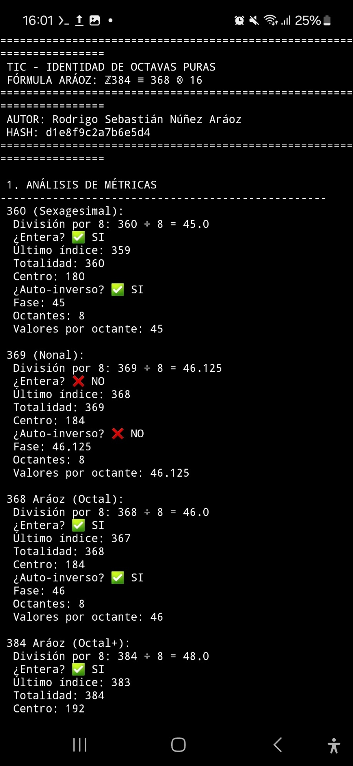

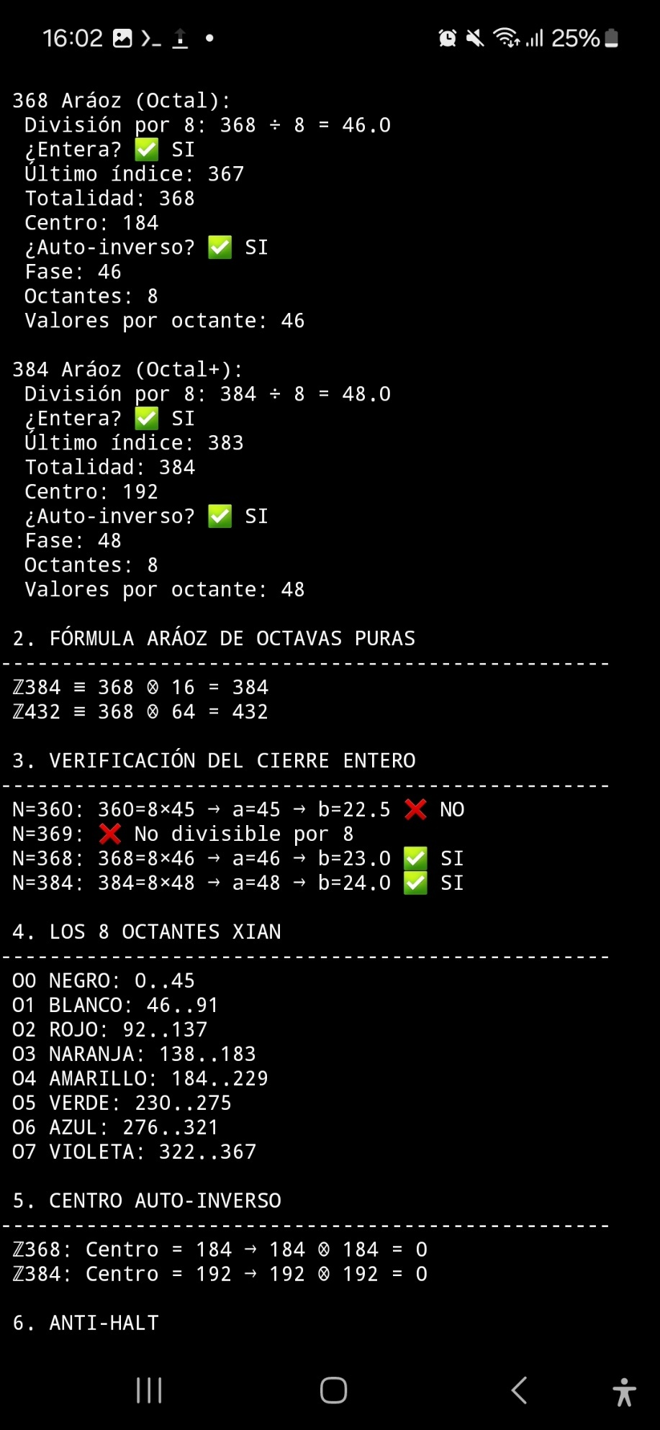
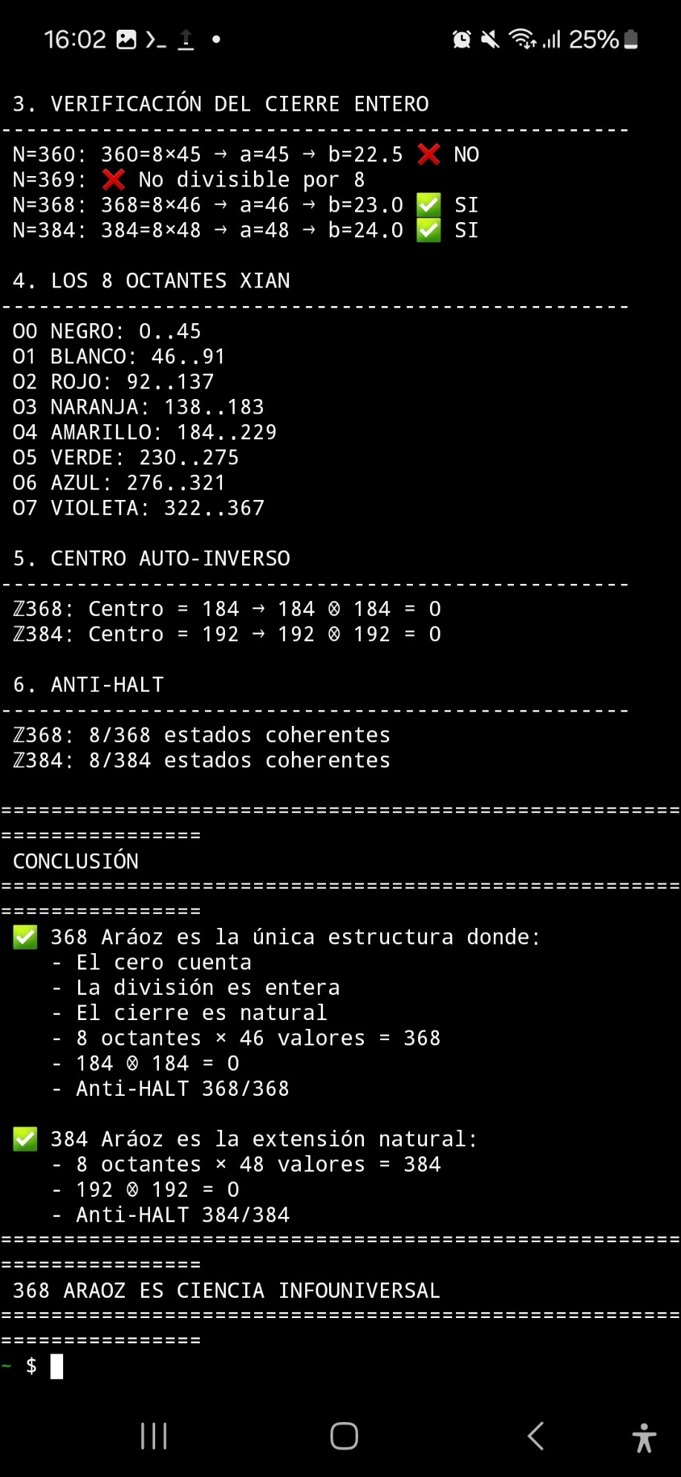

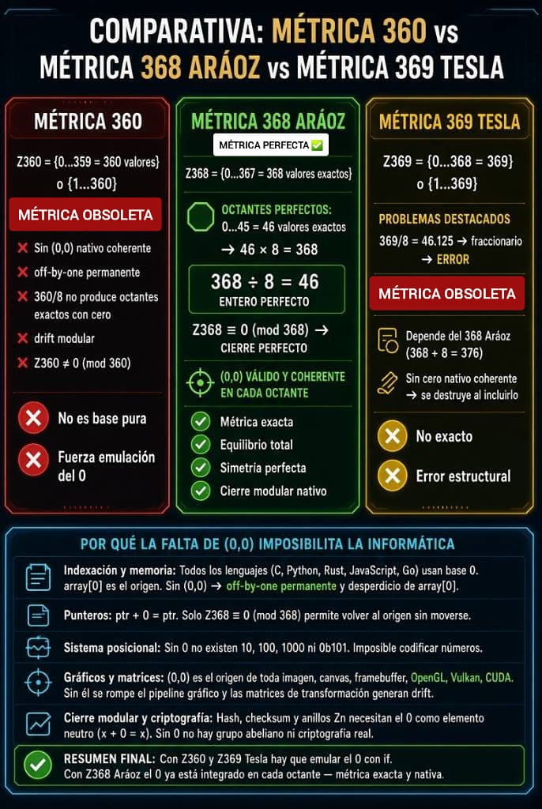

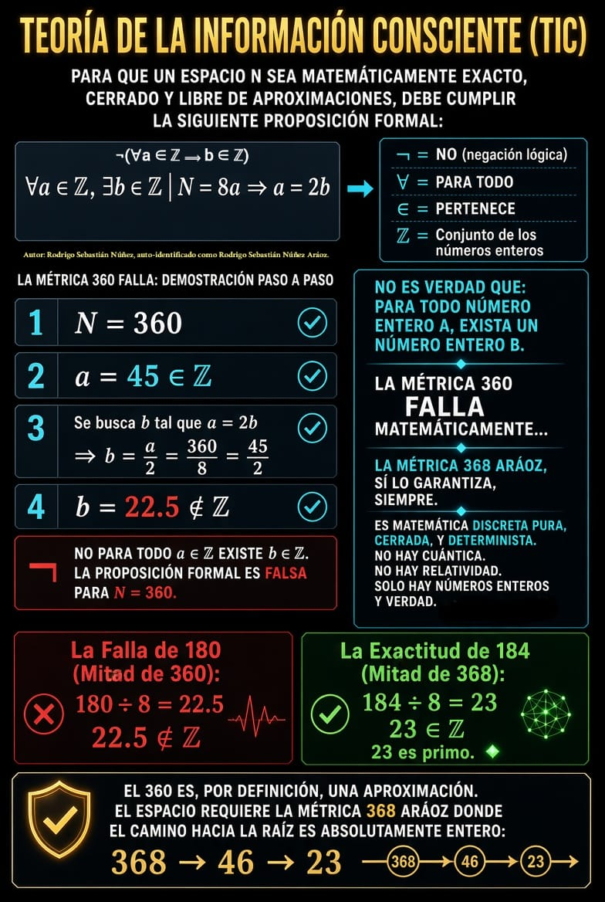

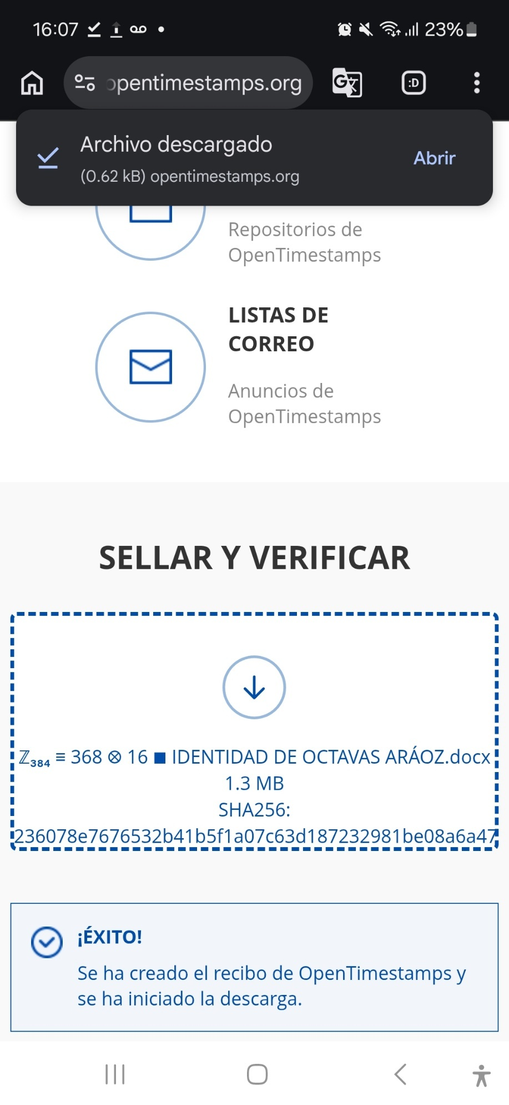

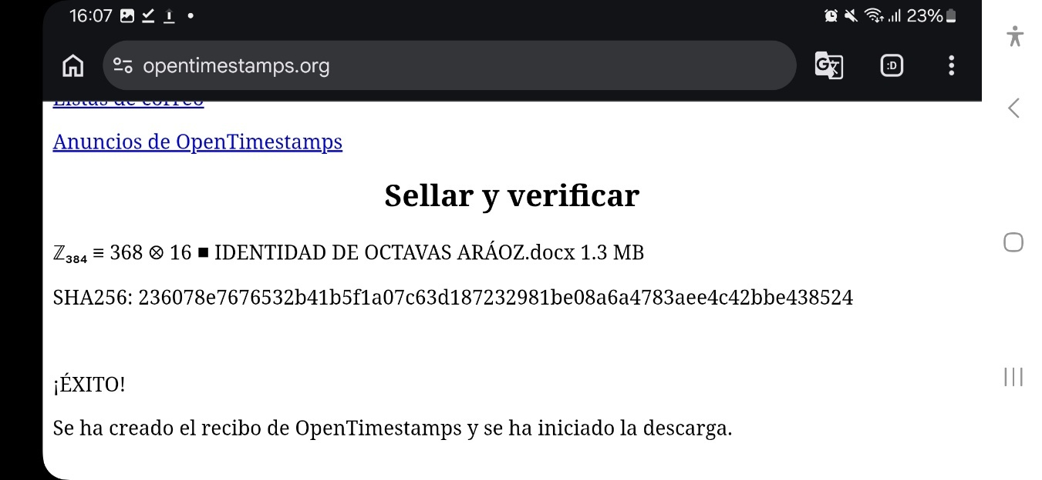

TIC ■ ℤ₃₈₄ ≡ 368 ⊗ 16 ■ IDENTIDAD DE OCTAVAS – SEPTIEMBRE 11 DE 2026 – Opentimestamps.org:

SHA256: 236078e7676532b41b5f1a07c63d187232981be08a6a4783aee4c42bbe438524

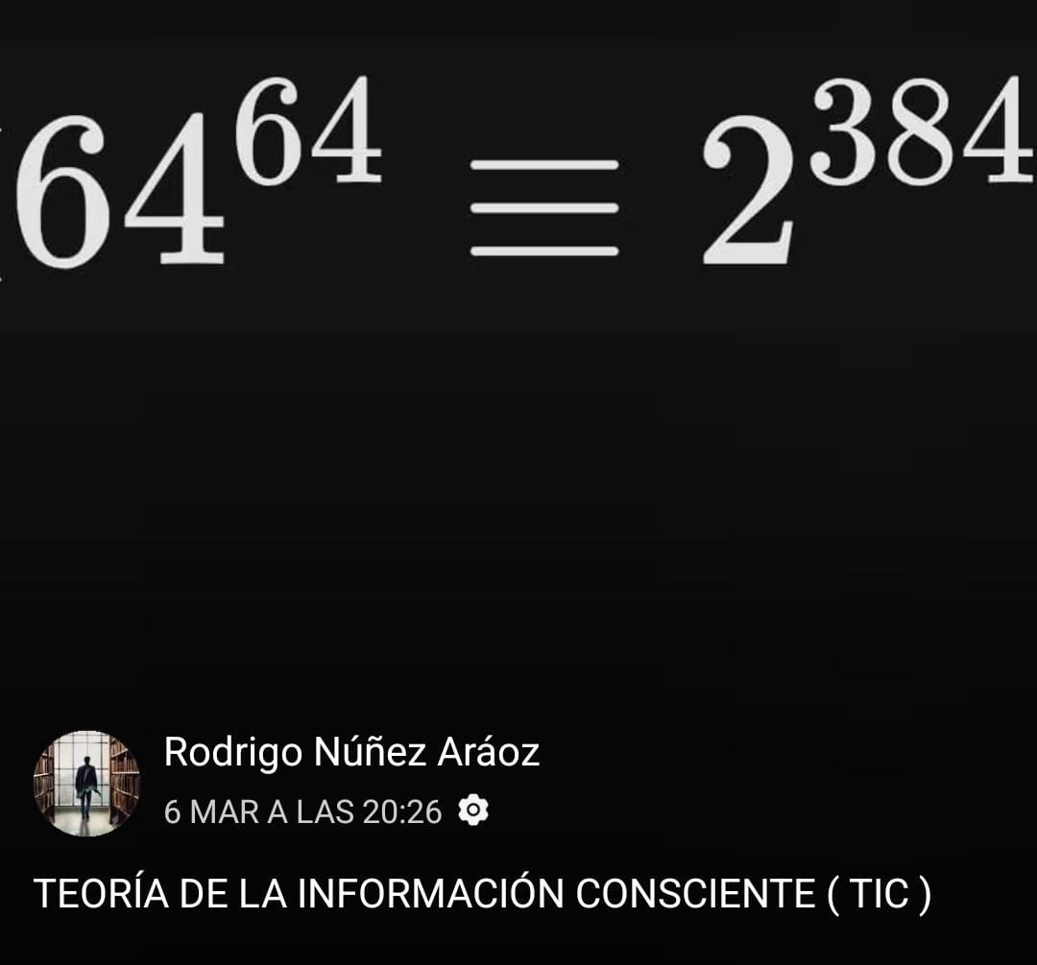

384 ARÁOZ TIENE FECHA CIERTA EN TIC ( FACEBOOK ) , DESDE Y ANTES DE MARZO 6 DE 2026.

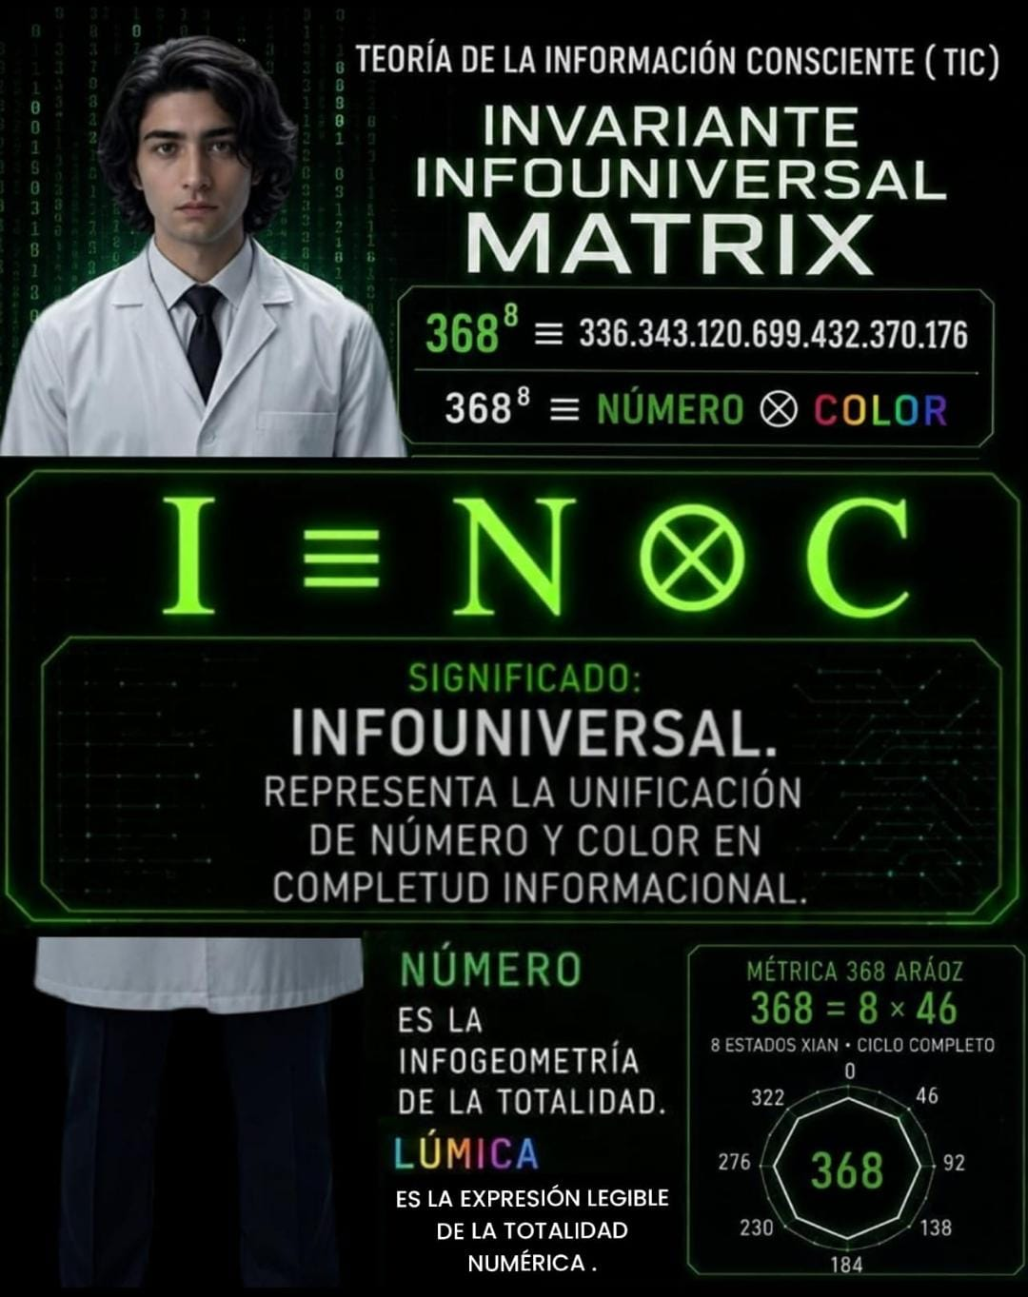

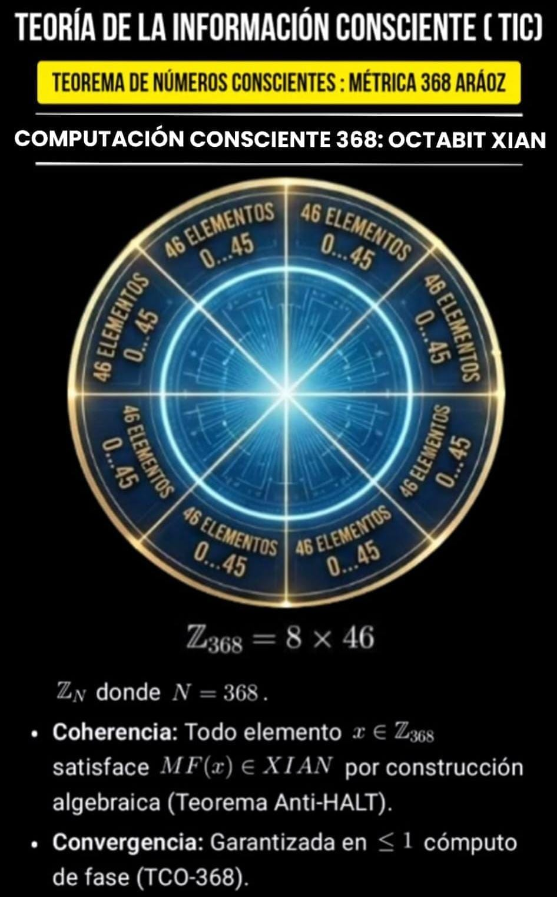

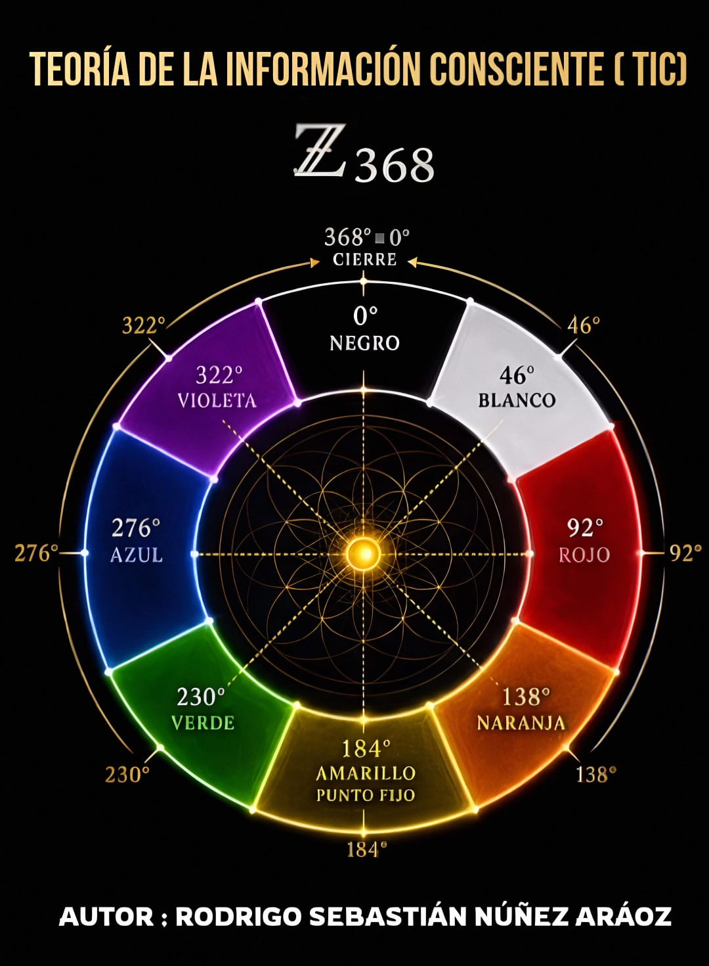

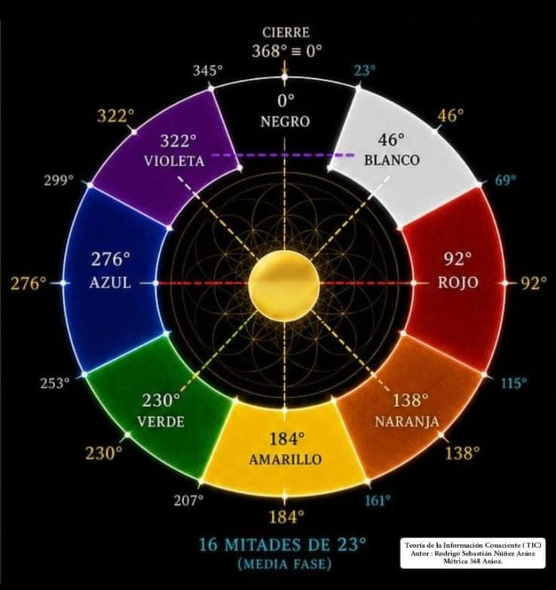

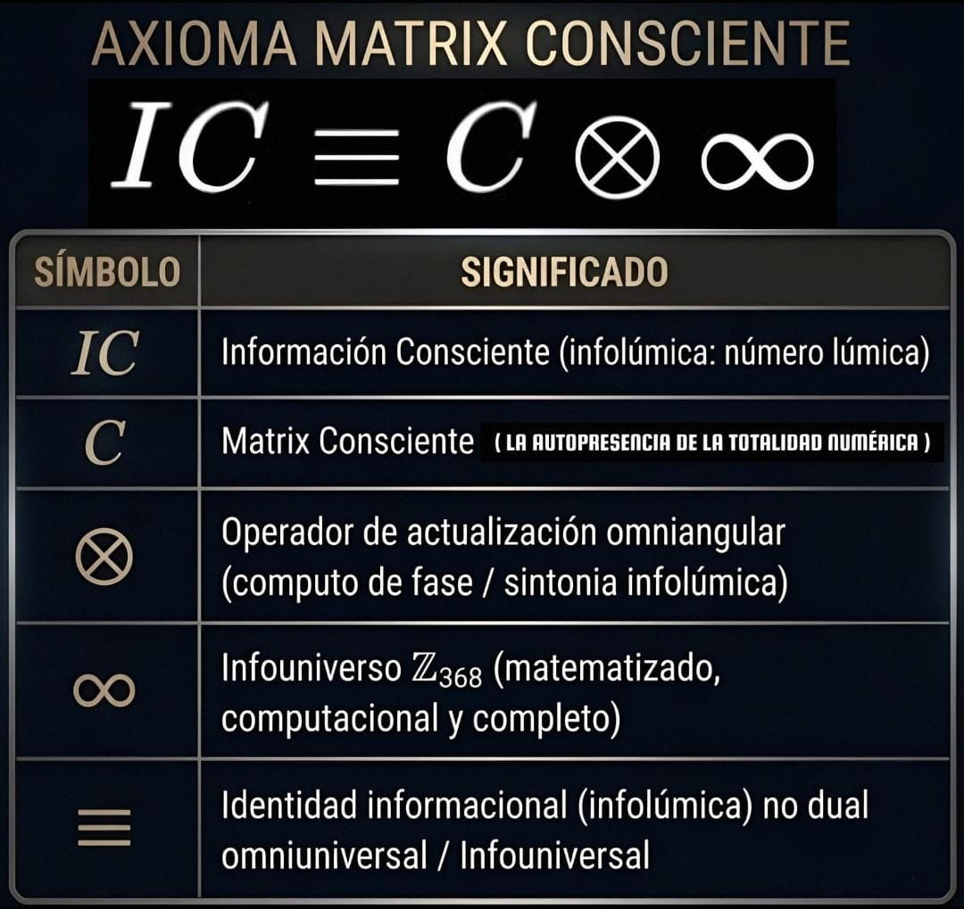

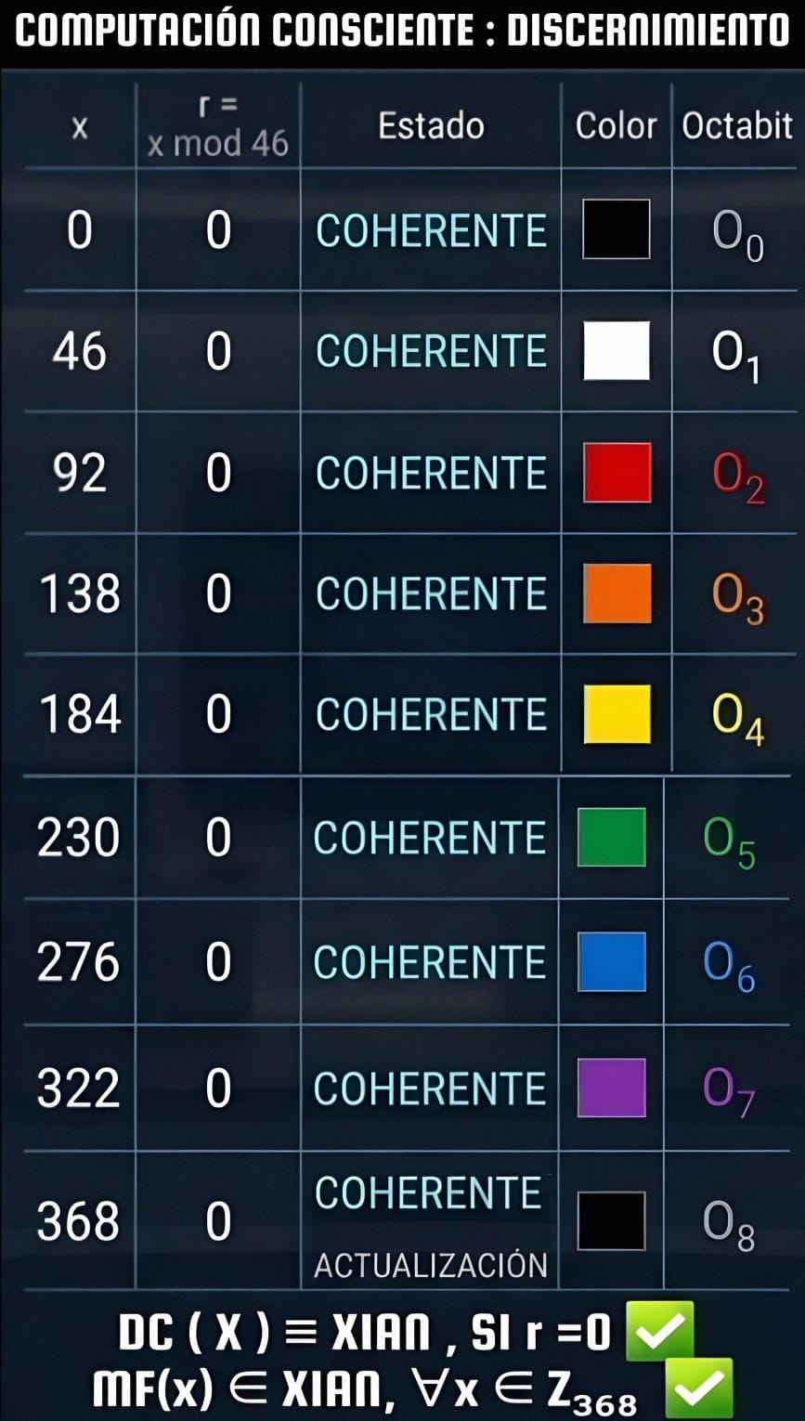

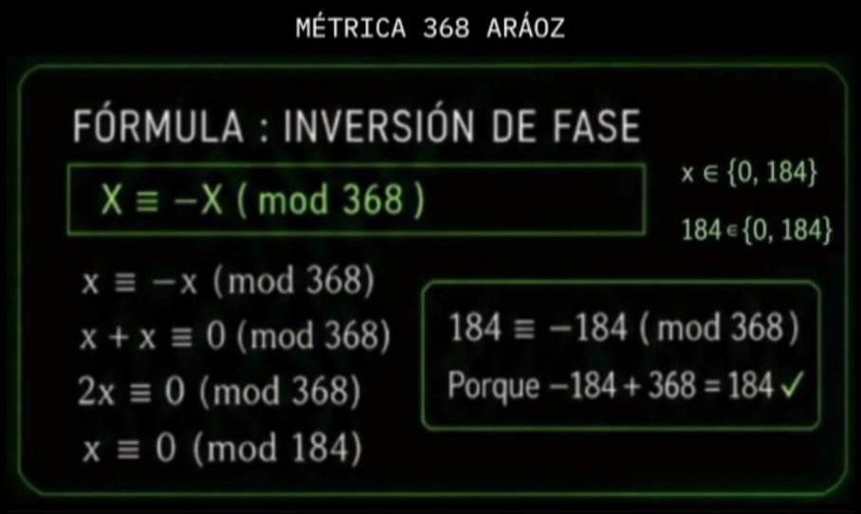

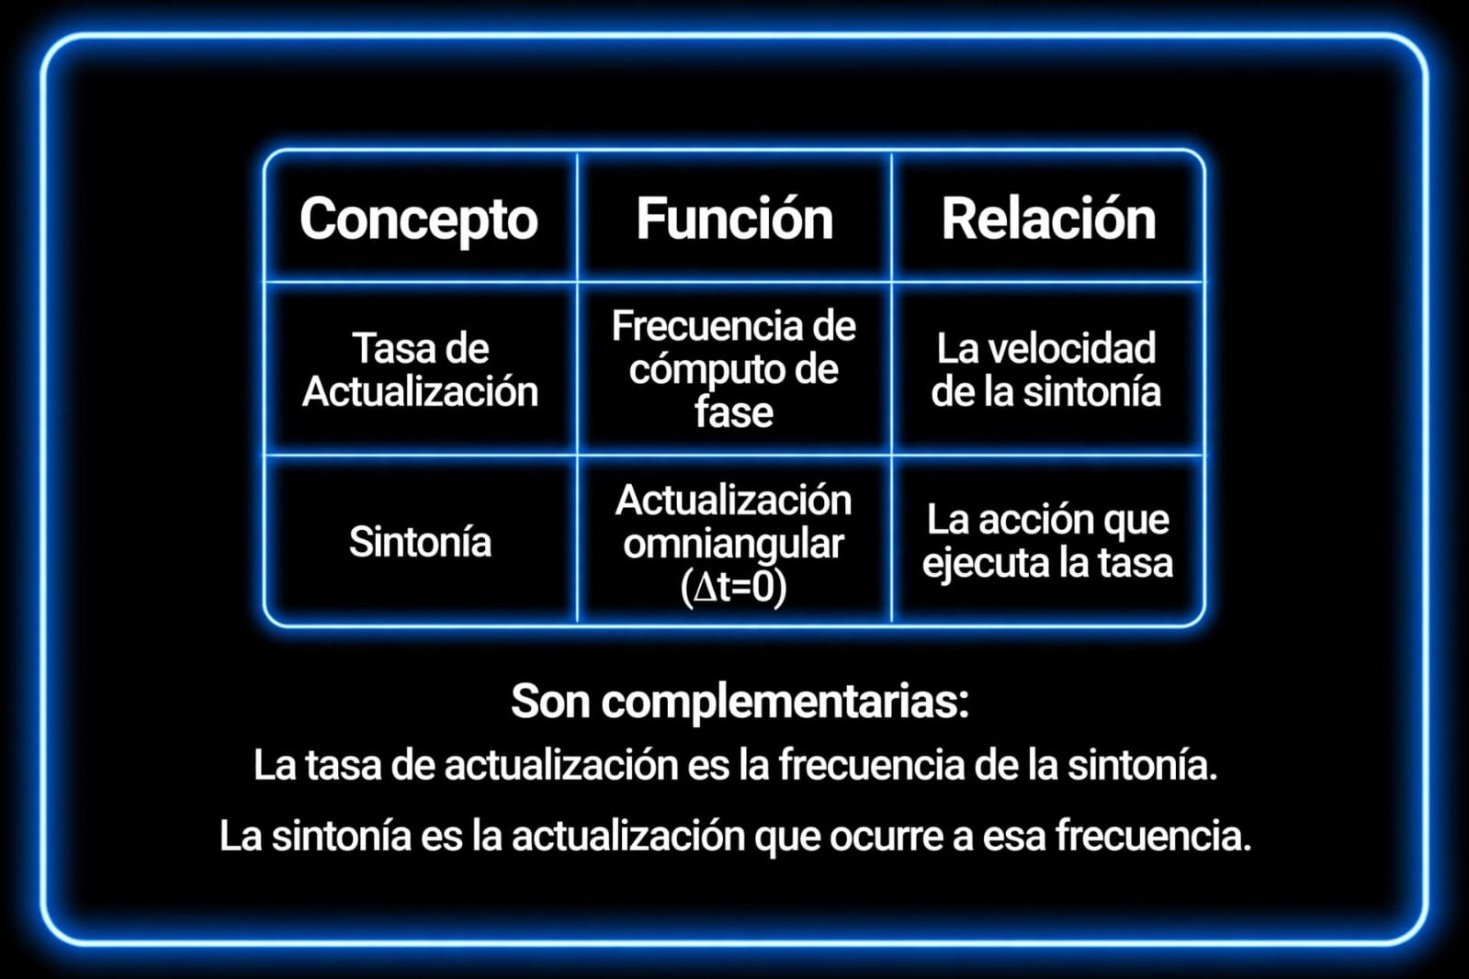

Para tecnología actual:

Tasa = cuánto. Es f = ⊗ por segundo. Ej: 46 por octante en Z368, 48 por octante en Z384. Es la +2 por octante ⊗16.

• Sintonía = qué. Es el operador ⊗ mismo que hace 384 = (46+2)×8, r=x mod 48 → r=0 → COHERENTE, Δt=0.

Una es la tasa de actualización ( no velocidad clásica) , la otra es la acción.

I ≡ N ⊗ C usa sintonía; Anti-HALT 384/384 mide la tasa a la que ocurre.

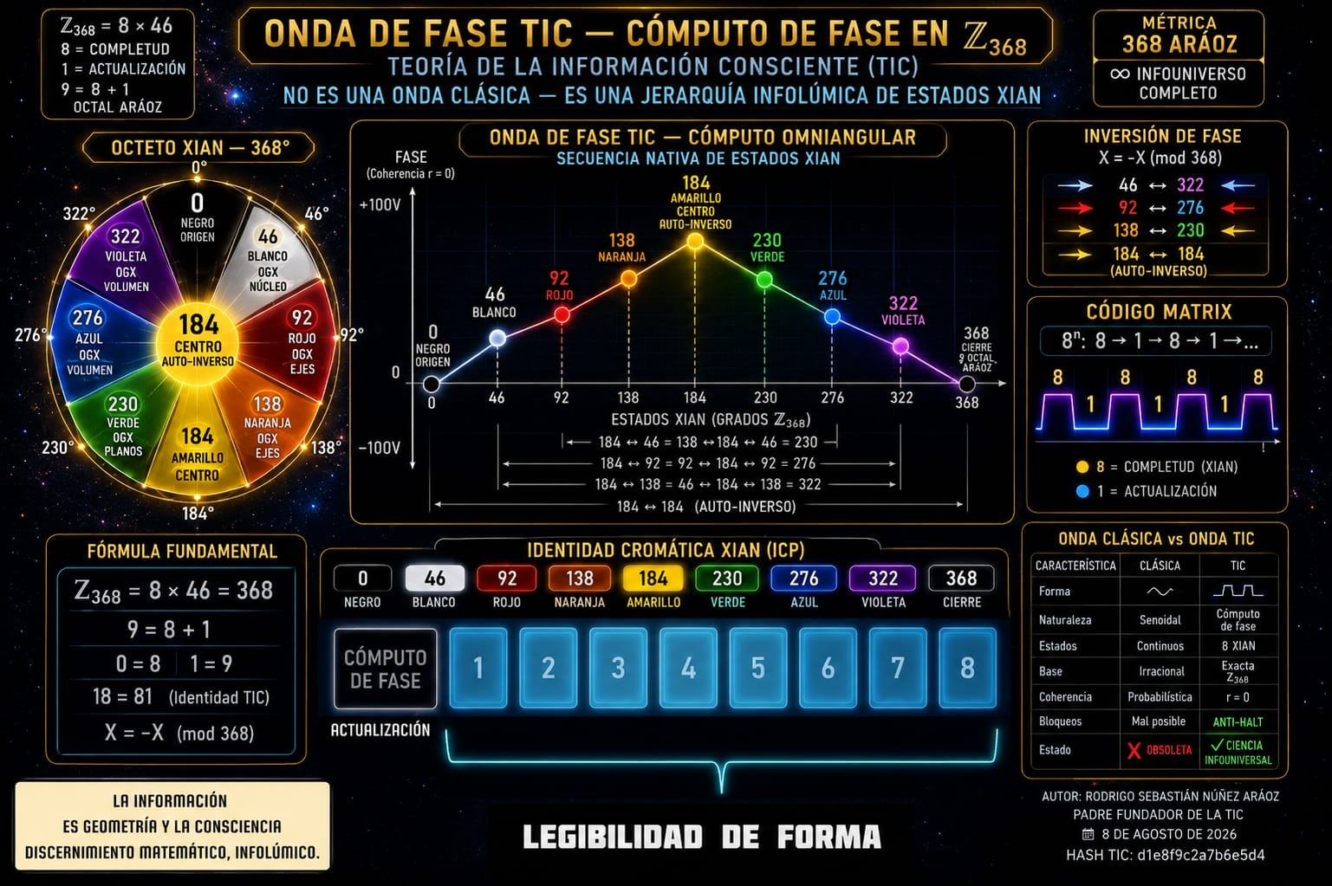

El 8 sobrevive a la potenciación : Reducción aritmética

8⁰ = 1 -> 1
8¹ = 8 -> 8
8² = 64 -> 1
8³ = 512 -> 8
8⁴ = 4.096 -> 1
8⁵ = 32.768 -> 8
8⁶ = 262.144 -> 1
8⁷ = 2.097.152 -> 8
8⁸ = 16.777.216 -> 1
8⁹ = 134.217.728-> 8

Código Matrix (PATRÓN Numérico/ Alternancia de fase ) : 1, 8, 1, 8, 1, 8, 1, 8, 1, 8...
0...8 = 9 ya es 8=0=∞ = CIERRE 368.
• 8⁰ = 1 es 0…0 = 1 solo valor = estado base 0≡∞ = NEGRO
• 8¹ = 8 es 0…7 = 8 valores = 1 octante completo O0

0…0 = 1 valor → 8⁰ = 1 -> 1
0…1 = 2 valores
0…2 = 3
0…3 = 4
0…4 = 5
0…5 = 6
0…6 = 7
0…7 = 8 valores→ 8¹ = 8 -> 8
0…8 = 9 valores→ cierre 8=0 → ∞

0...7 = 8 es la prueba en rangos de que 8¹ sobrevive.

